**天气预测项目测试文档**

1. **项目背景**

本项目是一个天气预测项目，大致板块包括后端数据的预测和传输及网页登录及用户管理。

**二． 数据测试**

1.ARIMA模型

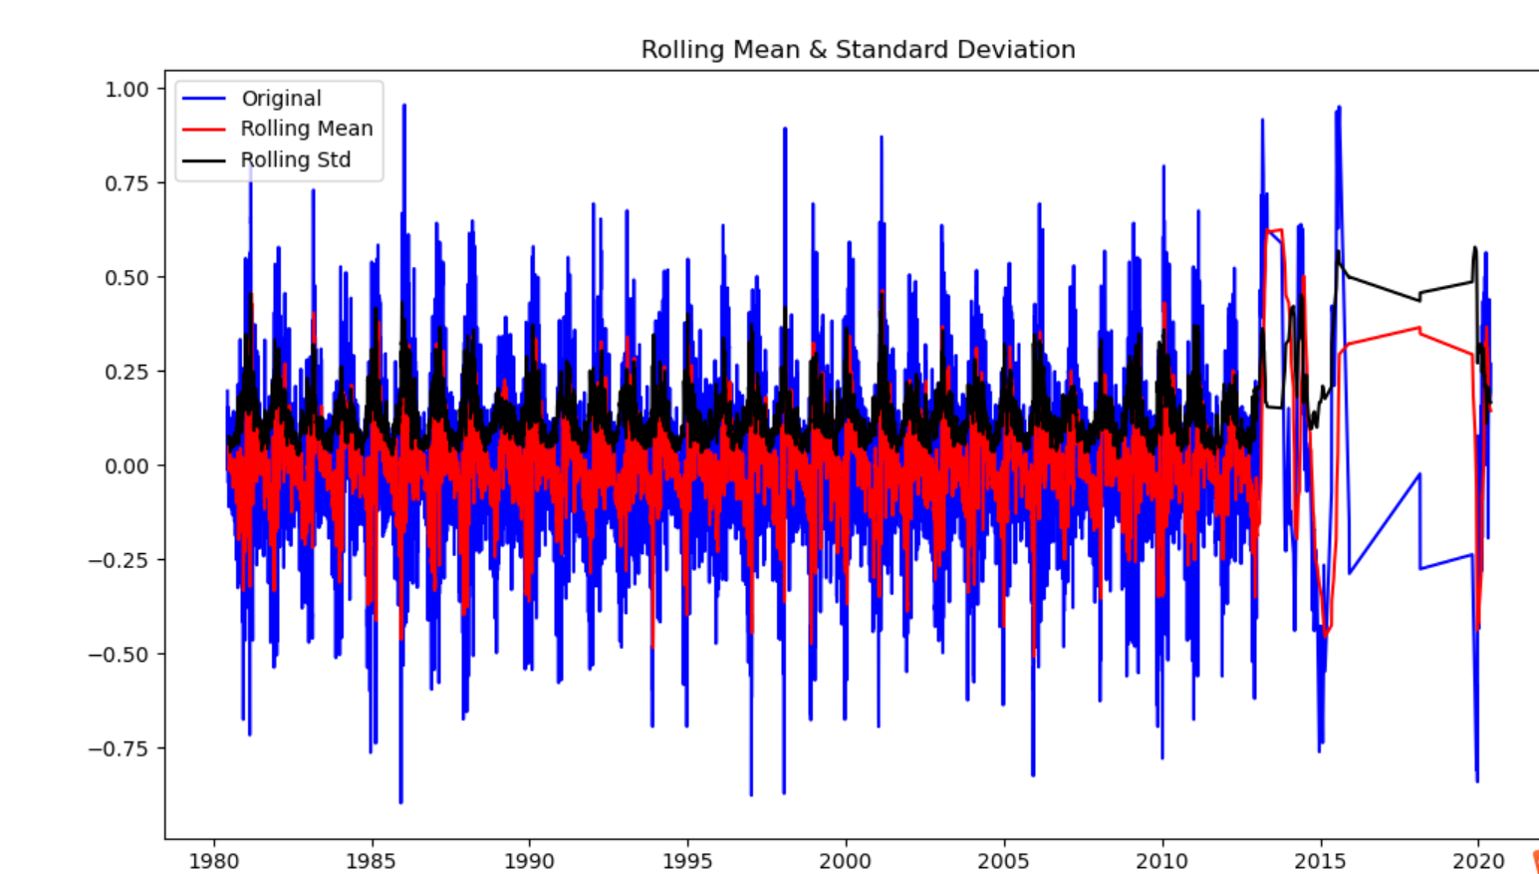

ARIMA模型数据预测（1980-2020）

蓝色，红色，黑色曲线的重叠部分越多，说明模型的拟合效果越好

优点：模型简单，只需要内生变量而不需要借助其他外生变量

缺点：波动误差较大，不太符合季节周期性规律

2.SARIMAX模型

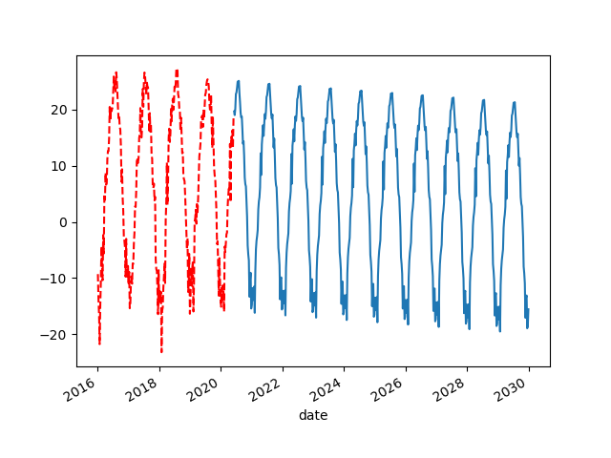

SARIMAX模型数据预测

训练集：2016-2020长春最低气温日值

预测集：2020-2030 长春最低气温日值

结果：符合天气模型季节性，周期性变化的特征，由于SARIMAX的特性，我们可以预测较长一段时间的天气

代码实现：

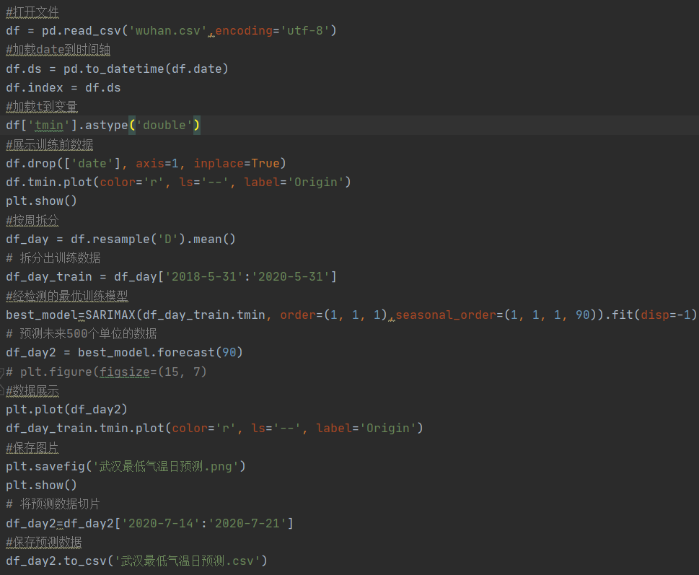

最优参数选择部分：以AIC(赤池信息准则)为衡量标准训练数据量较少的模型获得最优参数

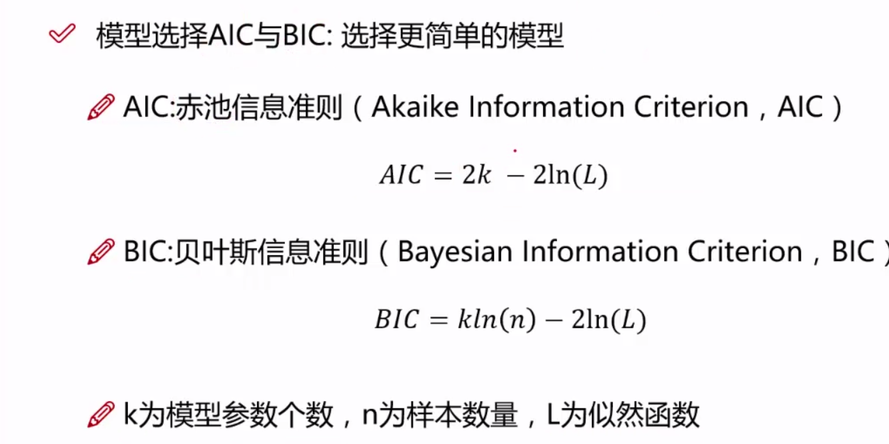

残差检验：模型为正态分布（均值为0，方差为常数）

1. **网页测试**

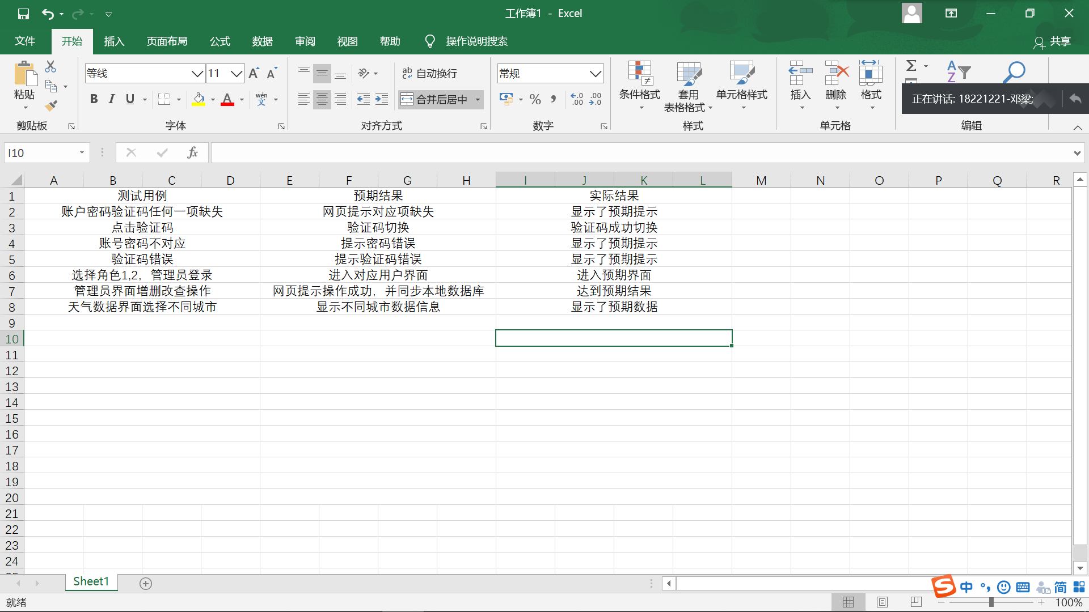

1. **测试结果**

项目的主要功能和数据预测部分测试均无明显漏洞。测试结果理想。项目基本实现了所有需求设计，功能相对比较成熟，界面设计简单合理，性能稳定。